Parametry techniczne drogi

 | Wariant I | Wariant II | Wariant III
WSPÓLNY PRZEBIEG WARIANTÓW
Długość odcinka | ok. 6268m | ok. 6268m | ok. 6268m
Klasa techniczna drogi głównej | GP | GP | GP
Prędkość projektowa drogi głównej | 80 km/h | 80 km/h | 80 km/h
Ilość pasów ruchu | 2x2 (dwie jezdnie po dwa pasy ruchu) | 2x2 (dwie jezdnie po dwa pasy ruchu) | 2x2 (dwie jezdnie po dwa pasy ruchu)
Pas dzielący | min 4,0m | min 4,0m | min 4,0m
Opaska zewnętrzna | min 0,5m | min 0,5m | min 0,5m
Szerokość i rodzaj pobocza | min. 1,5m; gruntowe | min. 1,5m; gruntowe | min. 1,5m; gruntowe
Pochylenie poprzeczne | 2% | 2% | 2%
Kategoria ruchu | KR6 | KR6 | KR6
Obciążenie nawierzchni | 115kN | 115kN | 115kN
Informacje o wariantowaniu | Lokalizacja nr 1 – km 0+000 ul. Wilcza  Wariant zakłada budowę drugiego ronda w odległości ok 110m od istniejącego ronda na węźle Tarnów Północ. Układ rond stanowił będzie docelowo jedno zespolone skrzyżowanie. Rozwiązanie zapewnia skomunikowanie dróg wewnętrznych z trasą główną (poprzez projektowane rondo).  Lokalizacja nr 2 – km 0+970 ul. Wilcza  Rozwiązanie przedstawia połączenie dodatkowej jezdni nr 2 z DG 201204 – ul. Wilcza poprzez włączenie do dodatkowej jezdni nr 1.  Lokalizacja nr 3 – km 2+800  Rozwiązanie zakłada budowę muru oporowego z prawej strony DK73 w km 2+700 – 2+850. Po stronie lewej w km 2+750 – 2+850 zaprojektowano budowę muru porowego. | Lokalizacja nr 1 – km 0+000 ul. Wilcza  Droga wewnętrzna nr 500154 skomunikowana z układem dróg publicznych poprzez dodatkową jezdnie nr 2 do DG 201204 - Ul. Wilcza w rejonie przejazdu górą km 0+970. Droga wewnętrzna strona prawa skomunikowana z trasą główną poprzez dodatkową jezdnie 2a z istniejącym rondem (węzeł Tarnów Północ).  Lokalizacja nr 2 – km 0+970 ul. Wilcza  Rozwiązanie przedstawia połączenie dodatkowej jezdni nr 2 z DG 201204 – ul. Wilcza na końcu przejazdu górą w miejscu włączenia dodatkowej jezdni nr 1.  Lokalizacja nr 3 – km 2+800  Rozwiązanie zakłada budowę muru oporowego z prawej strony DK73 w km 2+700 – 2+850. Po stronie lewej w danym km zaprojektowano skarpy drogowe z rowami. | Lokalizacja nr 1 – km 0+000 ul. Wilcza  Wariant zakłada budowę drugiego ronda w odległości ok 140m od istniejącego ronda na węźle Tarnów Północ. Układ rond stanowił będzie docelowo jedno zespolone skrzyżowanie. Rozwiązanie zapewnia skomunikowanie dróg wewnętrznych z trasą główną (poprzez projektowane rondo).  Lokalizacja nr 2 – km 0+970 ul. Wilcza  Rozwiązanie wg wariantu I  Lokalizacja nr 3 – km 2+800  Rozwiązanie wg wariantu I  „Przełożenie drogi krajowej nr 73 w Tarnowie umożliwiające połączenie autostrady A-4 (węzeł „Tarnów-Północ”) z drogą krajową nr 94 (węzeł „Lwowska”)”

Zamawiający:

Skarb Państwa – Generalny Dyrektor Dróg Krajowych
i Autostrad reprezentowany przez Generalną Dyrekcję Dróg Krajowych i Autostrad Oddział w Krakowie,
ul. Mogilska 25, 31-542 Kraków



Wykonawca:

Ayesa Ingenieria y Arquitectura S.A. Spółka Akcyjna
Oddział w Polsce
ul. Szyb Walenty 26A, 41-700 Ruda Śląska



www. gddkia.gov.pl>gddkia-krakow
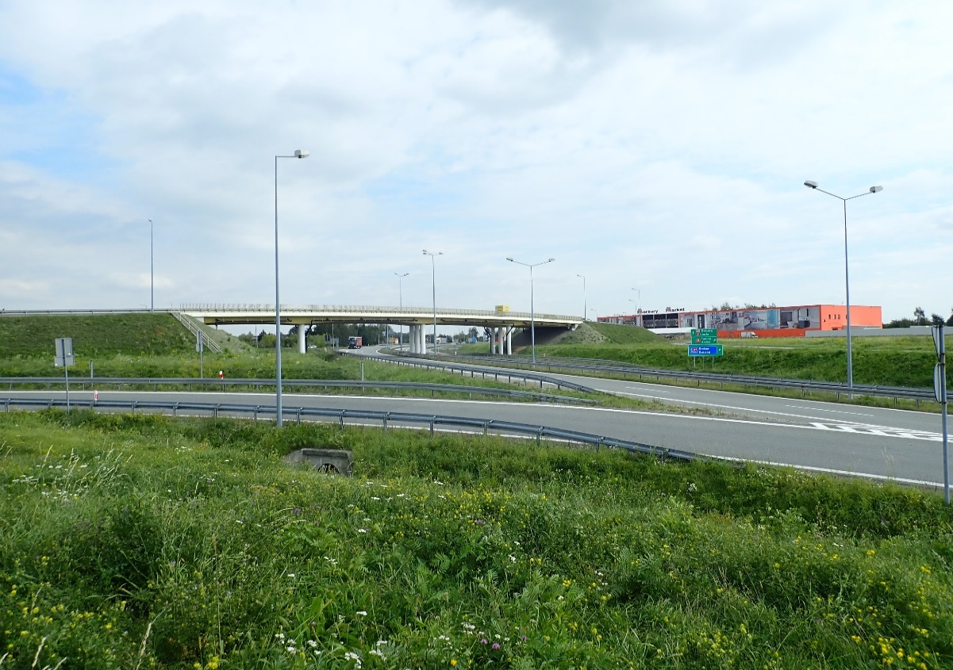
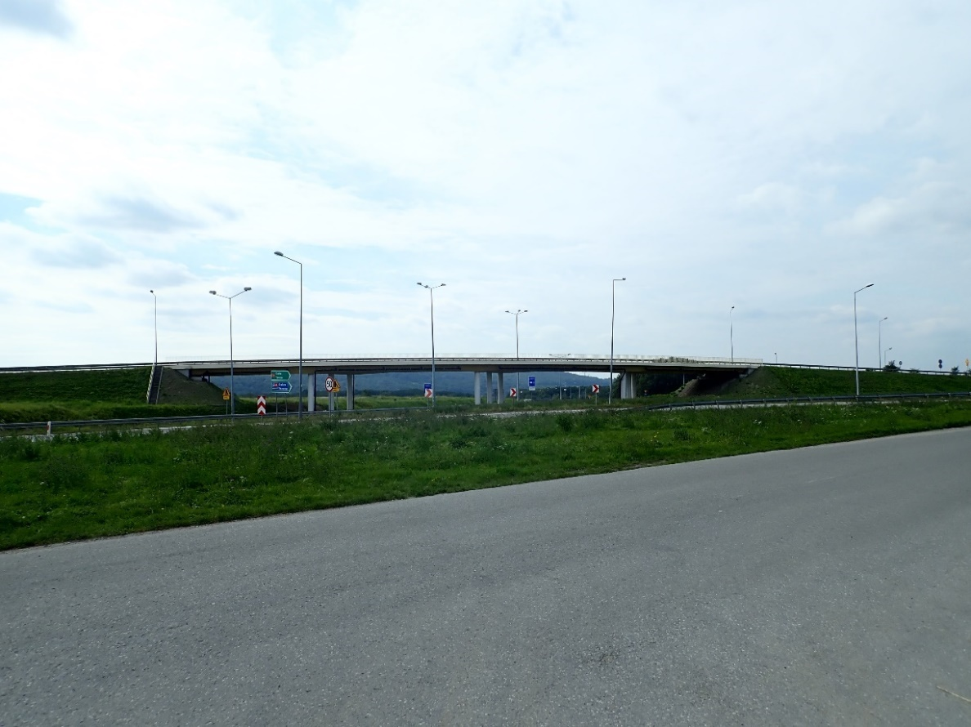
Przełożenie drogi krajowej nr 73 w Tarnowie umożliwiające połączenie autostrady A-4 (węzeł „Tarnów-Północ”) z drogą krajową nr 94 (węzeł „Lwowska”)

Informacje ogólne dotyczące planowanej inwestycji:
- Budowa odcinka drogi krajowej nr 73 klasy GP, po nowym śladzie
(DK 73, DK73 – ul. Wilcza) o długości ok. 6270 m
- Rozbudowa węzła drogowego Lwowska – częściowo kolizyjny WB
- Skomunikowanie projektowanej trasy z węzłem drogowym Tarnów Północ
- Przebudowa dróg publicznych krzyżujących się z projektowaną inwestycją w niezbędnym zakresie
- Budowa dodatkowych jezdni wraz z placami do zawracania do obsługi terenu przyległego
- Przebudowa istniejących skrzyżowań w niezbędnym zakresie
- Budowa i przebudowa zjazdów indywidualnych i publicznych
- Budowa systemu odwodnienia powierzchniowego
- Przebudowa istniejącego odcinka DK 73 w rejonie rozbudowywanego węzła Lwowska, z dostosowaniem niwelety jezdni do przyjętych rozwiązań w niezbędnym zakresie
- Budowa 2 wiaduktów drogowych umożliwiających przeniesienie istniejących dróg gminnych nad projektowaną obwodnicą
- Budowa estakady nad ul. Orkana i linią kolejową nr 91 w ciągu projektowanej drogi krajowej
- Budowa murów oporowych w rejonie projektowanej estakady
- Budowa i przebudowę obiektów inżynierskich
- Budowa i przebudowa oświetlenia drogowego
- Budowa kanałów technologicznych
- Budowa urządzeń i obiektów ochrony środowiska (m. in. ekranów akustycznych, przejść dla zwierząt, zieleni izolacyjnej)
- Przebudowa istniejącej infrastruktury technicznej kolidującej z projektowaną inwestycją w niezbędnym zakresie
- Budowa i przebudowa ciągów pieszych
- Budowa ścieżek oraz przejazdów rowerowych w rejonie istniejącego ronda przy węźle drogowym Tarnów Północ
- wykonanie oznakowania i montaż urządzeń BRD
- rozbiórka obiektów kolidujących z projektowaną inwestycją
- likwidacja przyłączy gazowych, wodociągowych, kanalizacyjnych, energetycznych i telekomunikacyjnych w obiektach przeznaczonych do rozbiórki
- wykonanie pozostałych elementów wynikających z przepisów prawa oraz przepisów wewnętrznych zamawiającego, niezbędnych do prawidłowego funkcjonowania projektowanej drogi oraz terenów przyległych.

Opis zmian przedmiotu zamówienia w stosunku do wersji 1

W związku z wymaganiami PKP Polskie Linie Kolejowe S.A. Zakład Linii Kolejkowych w Krakowie dotyczącymi wartości kąta skrzyżowania wiaduktu z linią kolejową konieczna była korekta przebiegu trasy projektowanej drogi DK73 w rejonie ul. Orkana. Zmiana kąta skrzyżowania z pierwotnych 58º na 60 º spowodowała przesunięcie osi drogi DK73 o ok. 10m w stronę zachodnią względem pierwotnej wersji. W wyniku wprowadzonej korekty do wyburzenia zostanie przeznaczona część budynków które nie były ujęte we wcześniejszej wersji projektu. Zmianie ulegnie przebieg dodatkowej jezdni nr 13 a także ul. Leśnica.

Bezpośrednie korzyści wynikające z planowanej inwestycji:

- Poprawa bezpieczeństwa i komfortu jazdy tranzytowego jak i ruchu lokalnego
- Skrócenie czasu podróży
- Zapewnienie komfortu jazdy
- Poprawa ogólnych standardów techniczno – funkcjonalnych regionalnego układu drogowego
- Zapewnienie obsługi komunikacyjnej dla terenów przyległych poprzez układ dodatkowych jezdni z placami do zawracania
- Dostosowanie sieci drogowej do wzrastającego ruchu kołowego
- Ułatwienie i przyśpieszenie restrukturyzacji regionu
- Poprawa bezpieczeństwa ruchu drogowego wszystkich uczestników ruchu
- Zmniejszenie emisji spalin i hałasu oraz poprawa warunków środowiskowych w korytarzach transportowych.



